🪶 Native American Heritage Month Worksheet
A Month for the First Americans
Read the story. 英文を読もう。
Class ______ No. ____ Name ______________________________

🔊 音声を聞こう（スマホで読みとってね）
1 More than 100 years ago, a man named Red Fox James rode his horse from state to state. He traveled more than 4,000 miles. He had one wish. He wanted a special day for Native Americans, the first people of the land. On December 14, 1915, he showed the White House that 24 states supported his idea.
2 Other people worked for the same dream. Arthur C. Parker, a Seneca man, asked the Boy Scouts to honor the First Americans. In 1916, New York became the first state to have an American Indian Day. But a national celebration took much longer. In 1990, President George H. W. Bush made November National American Indian Heritage Month.
3 Today, there are 575 tribes that the United States government recognizes. Each tribe has its own history, language, and traditions. The Navajo live in the deserts of the Southwest, and the Inupiat live in the far north of Alaska. Not all of them lived in tipis long ago. Some built longhouses, and others built homes from earth and stone.
4 In November, schools, museums, and libraries share Native stories, art, and music. Many people also learn that moose, raccoon, skunk, and kayak come from Native languages. The day after Thanksgiving is a big shopping day called Black Friday. But it is also Native American Heritage Day, a day to remember the first Americans. Their cultures are not only history, and they are still alive today.
Words 単語
heritage（受けつがれてきたもの、文化遺産） / tribe（部族） / honor（たたえる、敬意を表す） / recognize（（正式に）認める） / tradition（伝統、しきたり） / celebration（お祝い、祝典） / longhouse（ロングハウス（細長い共同住宅）） / alive（生きている）

🪶 Native American Heritage Month Worksheet
Reading Check
Choose the best answer. 正しいものを選ぼう。
Class ______ No. ____ Name ______________________________
1. What is the reading mainly about?
(A) How to ride a horse across the country (B) Native American Heritage Month and Native cultures (C) The history of Black Friday sales (D) Life in the deserts of the Southwest
2. How many states supported Red Fox James's idea?
(A) 24 (B) 575 (C) 4,000 (D) 1916
3. When did November become National American Indian Heritage Month?
(A) In 1915 (B) In 1916 (C) In 2008 (D) In 1990
4. In paragraph 3, what does "recognizes" mean?
(A) Forgets (B) Sells (C) Officially accepts (D) Draws a map of
5. In the dialogue, why is the month special for Daniel?
(A) He works at the library. (B) His grandmother is Navajo. (C) He wants to visit Japan. (D) He wrote a new book.
True or False? T か F に○
1. Red Fox James traveled across the country on horseback. T / F
2. November became Native American Heritage Month in 1990. T / F
3. All Native Americans lived in tipis long ago. T / F
4. Native American Heritage Day is in July. T / F

🪶 Native American Heritage Month Worksheet
Word Work
単語のれんしゅう
Class ______ No. ____ Name ______________________________
① Match the pictures and the words. 絵と単語を線でむすぼう。
🦝 | ● | ● | canoe
🛶 | ● | ● | drum
🥁 | ● | ● | corn
🐎 | ● | ● | horse
🌽 | ● | ● | raccoon
🪶 | ● | ● | feather
③ Fill in the blanks. 語群から選んで入れよう。
[ drums / people / canoe / museum / tribes / moose / November / pizza / language / summer ]
It is (1) __________ . Ken's class is reading about the first (2) __________ of America. There are 575 (3) __________ in the United States today. Each one has its own (4) __________ and traditions. Ken learns that the word (5) __________ comes from a Native language. After school, he visits a (6) __________ with his sister. They see a long (7) __________ and some beautiful (8) __________ .

🪶 Native American Heritage Month Worksheet
Crossword Puzzle
ヒントを読んでクロスワードを完成させよう。
Class ______ No. ____ Name ______________________________
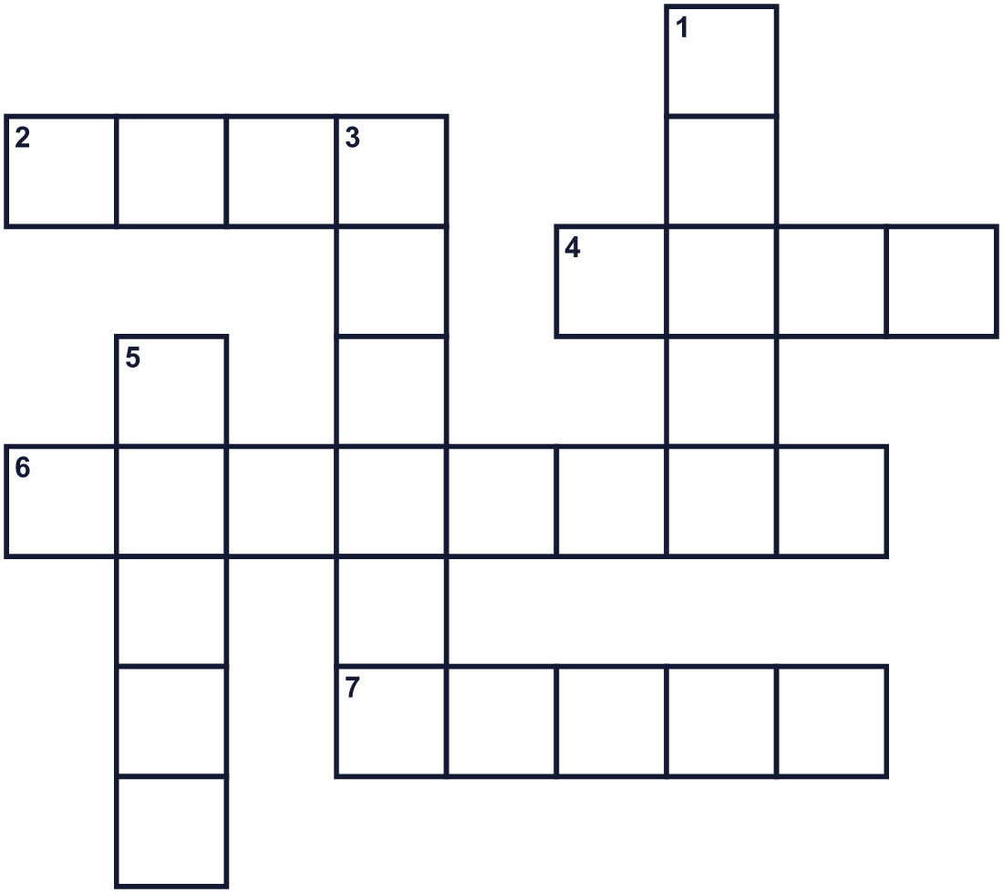
Across →
2. You hit this instrument to make a beat at a powwow. (4)
4. A tent shaped like a cone. People on the Great Plains used it. (4)
6. The eleventh month of the year. (8)
7. A very big deer with wide antlers. Its name comes from a Native language. (5)
Down ↓
1. A group of people with the same history, language, and traditions. (5)
3. A building where you can see old and important things. (6)
5. Red Fox James rode this animal for more than 4,000 miles. (5)

🪶 Native American Heritage Month Worksheet
Word Search
かくれた単語をさがそう（→ ↓ ↘ ↗）
Class ______ No. ____ Name ______________________________
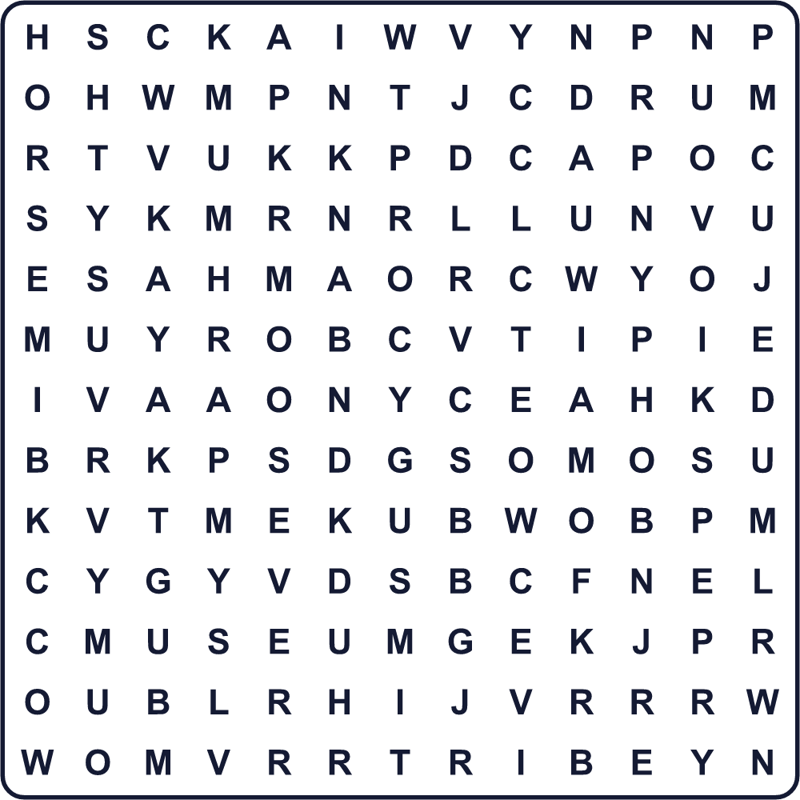
CANOE DRUM HORSE KAYAK MOOSE MUSEUM NOVEMBER RACCOON TIPI TRIBE

🪶 Native American Heritage Month Worksheet
Maze & Sentences
Class ______ No. ____ Name ______________________________
Help Yui get to the library! ユイを図書館まで連れていこう！
正しい道の文字を集めると、ひみつの言葉になるよ。 START 👧 → GOAL 📚
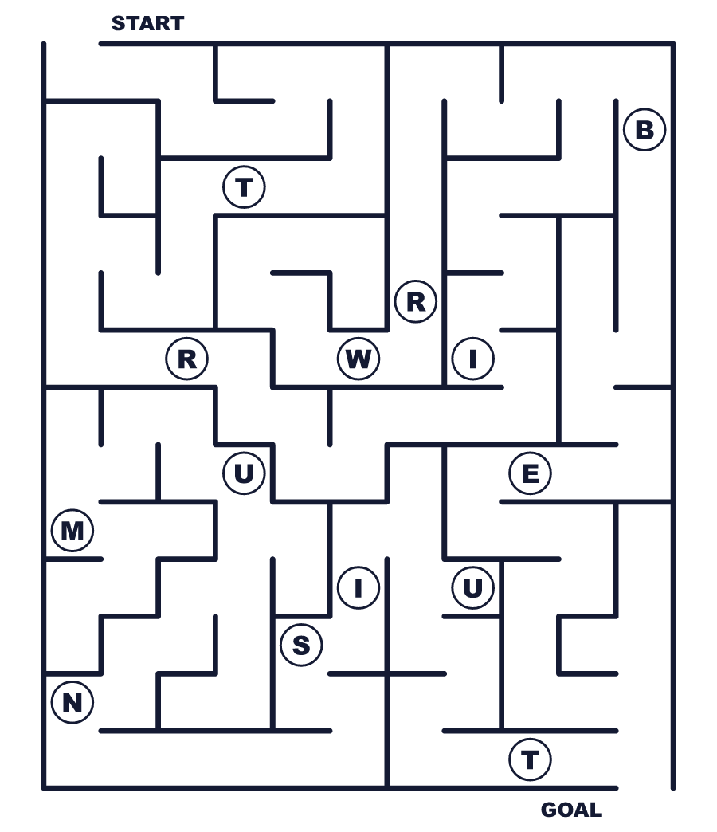
Secret word: ＿ ＿ ＿ ＿ ＿

🪶 Native American Heritage Month Worksheet
Class Activity & Writing
Class ______ No. ____ Name ______________________________
Let's Write! 英語で書いてみよう。
One English word from a Native language is ______. It means ______.
先住民の言葉から来た英語の一つは＿＿＿です。意味は＿＿＿です。
______________________________________________________________
______________________________________________________________
During Native American Heritage Month, I want to learn about ______ because ______.
ネイティブ・アメリカン文化継承月間に、私は＿＿＿について学びたいです。なぜなら＿＿＿だからです。
______________________________________________________________
______________________________________________________________

🪶 Native American Heritage Month Worksheet
Trace & Color
なぞって書こう。絵に色をぬろう。
Class ______ No. ____ Name ______________________________
🦝 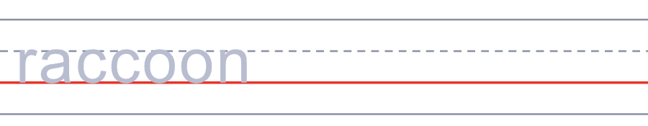

🛶 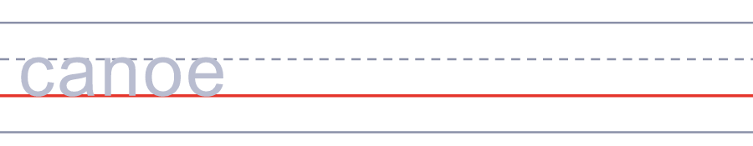
🥁 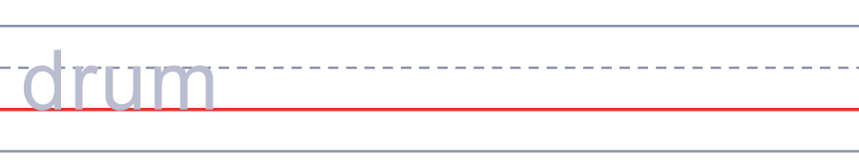
🐎 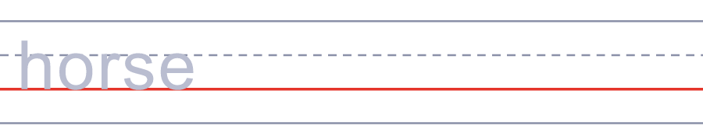
🌽 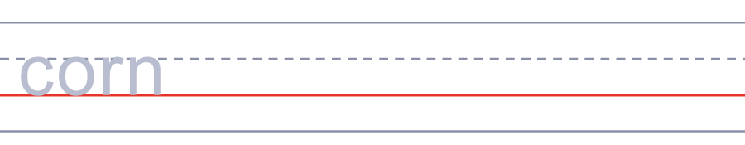

🪶 Native American Heritage Month Worksheet
Answer Key 解答
Reading Check: 1.B 2.A 3.D 4.C 5.B
True or False: 1.T 2.T 3.F 4.F
Match: 🦝=raccoon 🛶=canoe 🥁=drum 🐎=horse 🌽=corn 🪶=feather
Fill in the blanks: (1)November (2)people (3)tribes (4)language (5)moose (6)museum (7)canoe (8)drums
Maze: TRIBE
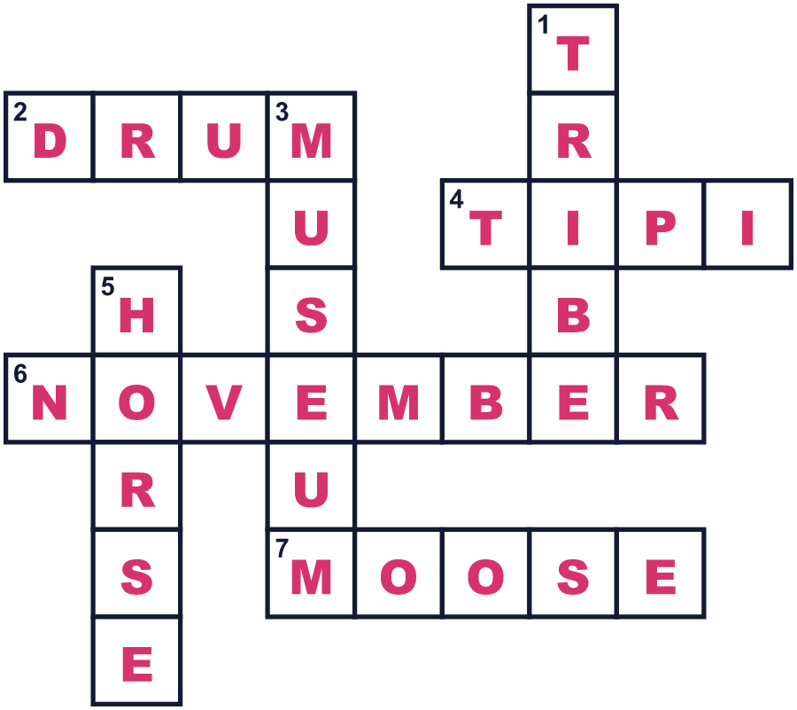
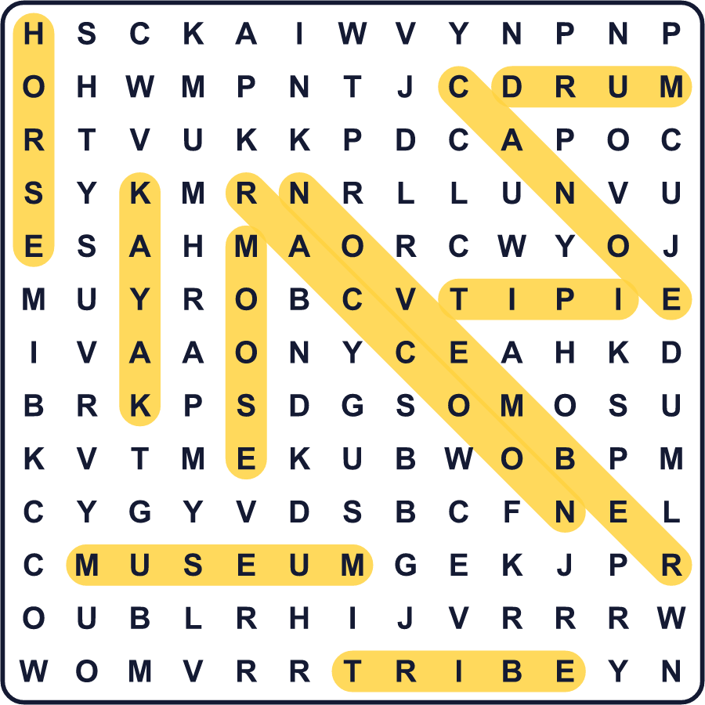
全訳
1 今から100年以上前、レッド・フォックス・ジェームズという男性が、馬に乗って州から州へと旅をしました。その道のりは4,000マイル以上です。彼には一つの願いがありました。この土地の最初の人々であるネイティブ・アメリカンのための、特別な日がほしかったのです。1915年12月14日、彼は24の州が自分の考えに賛成していることを、ホワイトハウスに示しました。
2 同じ夢のために動いた人はほかにもいました。セネカ族のアーサー・C・パーカーは、最初のアメリカ人をたたえるようボーイスカウトに頼みました。1916年、ニューヨーク州が「アメリカ・インディアンの日」を持つ最初の州になりました。でも、国としてのお祝いには、もっとずっと長い時間がかかりました。1990年、ジョージ・H・W・ブッシュ大統領が11月を「全米アメリカ・インディアン文化継承月間」にしました。
3 今、アメリカ政府が正式に認めている部族は575あります。どの部族にも、それぞれの歴史、言葉、伝統があります。ナバホの人々は南西部の砂漠に、イヌピアットの人々はアラスカのはるか北に暮らしています。昔、みんながティピーに住んでいたわけではありません。ロングハウスを建てた人々もいれば、土や石で家を建てた人々もいました。
4 11月には、学校や博物館、図書館が先住民の物語や芸術、音楽を紹介します。moose（ヘラジカ）、raccoon（アライグマ）、skunk（スカンク）、kayak（カヤック）が先住民の言葉から来ていることを学ぶ人もたくさんいます。感謝祭の翌日は「ブラックフライデー」と呼ばれる大きな買い物の日です。でも、その日は最初のアメリカ人を思う「ネイティブ・アメリカン・ヘリテージ・デー」でもあるのです。彼らの文化は、ただの歴史ではありません。今も生きているのです。

